현장실습 안내 (160726)

다소 복잡하고 혼선이 있는 현장실습 절차에 대하여 요약 정리하여 안내 드립니다.
긴~ 내용이지만 현장실습에 따른 문제발생을 방지하기 위하여 꼭~ 정독을 부탁드립니다.

1. 현장실습 실습지원비 지급에 관한 사항
교육부 현장실습관련 고시에는 "실습지원비"지급을 원칙으로 하고 있으나 우리학교 규정에는 예술계 현장실습의 현실을 반영하여 "지급할 수도 있다"로 완화시켜 놓았습니다.
다만 현장실습이 근로형태로 해석되어(특히 학생입장에서) 부당노동행위로 문제 될 경우에 대비하여 학생용 현장실습신청서에 "교육목적이기에 지급되지 않을 수 있음"을 명시하였고, 업체용 현장실습운용계획서에는 실습비 지급 여부와 미지급의 경우 사유를 명시하도록 양식을 수정 하였습니다.
올해3월 교육부 현장실습 고시는 "열정페이", "실습을 빙자한 부동노동행위"를 막겠다는 것이 중요한 취지이며, 실습 종료 후 불특정 학생에게 전화하여 현장실습이 취지대로 진행되었는지 확인한다고 합니다.

2. 현장실습 절차상 준수사항
계절제현장실습(하계,동계방학), 학기제현장실습(한 학기) 실시할 경우 아래 두가지는 꼭 확인하여 진행하셔야 합니다. 해외현장실습도 동일합니다.
1) 현장실습 기간에 대한 보험
회사 또는 학교에서 반드시 가입 되어야 합니다. 양쪽 모두 미가입의 경우 현장실습을 추진해서는 안됩니다, 계절제현장실습은 회사에서 보험가입 여부와 상관없이 학교에서 일괄 보험 가입합니다.
교육부 현장실습 고시기준 실습지원비(월급 성격) 지급을 원칙으로 하고 있기에 작년과 달리 계절제현장실습 기간 회사에서의 4대보험 가입은 문제되지 않습니다. 즉 하계현장실습 기간 동안 회사에서 4대보험 가입하여도 상관 없습니다.
한학기 동안의 학기제현장실습은 학교에서 보험을 선별적으로 가입합니다.
반드시 업체를 통하여 보험(기본은 상해보험) 가입여부를 확인하셔야 합니다. 고용형태이면 회사에서 알아서 가입하겠지만 고용형태가 아닌 학기제현장실습은 회사에서의 상해보험 가입여부를 꼭 확인하셔야 합니다.
특히 해외현장실습의 경우 학교에서 가입한 보험이 해당되지 않기에 단순한 여행자보험이 아닌 업체를 통한 보험가입 조건을(우리기준으로는 상해보험) 꼭 확인하셔야 합니다.
2) 실습지원비 지급
4주간의 계절제현장실습에서 미지급의 경우 업체에서 작성하는 현잘실습운용계획서에 미지급 사유를 간단하게 명시하면 됩니다 예를 들어 "근로 목적이 아닌 순수 교육프로그램으로 진행됩니다"
하지만 3개월 이상 진행되는 학기제현장실습은 순수 교육 목적이라도 문제 여지가 있습니다.
지금까지 우리학교 학기제현장실습 참여학생들의 경우는 모두 급여가 지급되었습니다.
급여가 지급되지 않는 학기제현장실습은 보험가입 주체와 향후 부당노동 열정페이 논란의 여지가 있기에 신중하셔야 합니다.

3. 현장실습 순회지도에 대한 내용
- 교육부 고시, 학교 운영규정 모두에 지도교수에 의한 현장실습 순회지도를 명기하고 있습니다.
작년의 경우 많은 학생들을 현장실습 내보내었지만 순회지도 근거가 없는 스쿨도 있어 감사 시 문제 여지가 큽니다.
올해는 꼭 순회지도 일지 작성을 하셔야 합니다. 여건상 방문지도가 어려운 경우 유선상으로 확인한 내용을 기입할 수 도 있습니다.

4. 교육부의 현장실습에 대한 감사
- 불특정 학생들에게 전화하여(특히 실습지원비 미지급) 근로형태가 아닌 순수 교육목적으로 진행되었는지 확인하게 됩니다. 이때 학생이 실습지원비도 받지 못하고 단순한 일을 하였다고 답을 하게 되면 학교에 대한 불이익이 예상됩니다.
- 특히 실습생들에게 학교에서 링크사업을 통하여 20만원/인이 지급되기에 이에 대한 감사 및 책임이 발생하게 됩니다. 그러기에 정부지원 교육프로그램 형태의 현장실습은 논란의 여지가 있기에 꼭 취업센터와 협의하여 결정하시기 바랍니다.

5. 현장실습에 대한 스쿨업적고과 평가
- 1000점 만점에 10점이며, 작년 만큼 진행하면 8점이 되며, 90% 6점, 80% 4점 등입니다.
- 동일학생이 여름방학과 2학기 학기제현장실습을 참여하는 경우 2명으로 산정됩니다.
- 졸업년도 겨울방학의 현장실습 실적은 다음해 실적으로 넘겨 적용됩니다

6. 학교에서 가입한 현장실습 보험
모든 계절현장실습(방학기간) 학생들에 대하여 교육부 소관 비영리법인인 한국교육안정공제회(www.edu-safety.org)를 통하여 1개월 보장 경제형으로 가입하였습니다.
학기제 현장실습에 대한 보험은 대부분 회사에세 가입하기에 학교에서는 스쿨에서 협의 요청한 학생에 대하여만 선별적으로 가입합니다.
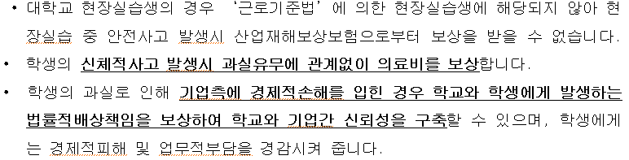
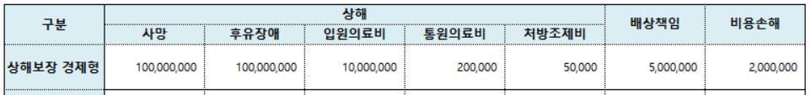

아래는 관련 양식의 내용이 많아 참조하실 부분만 캡쳐하였습니다
긴~ 내용을 읽어 주셔서 감사드립니다.
===============================================

<학생 작성 현장실습 참여신청서에서의 실습지원비 미지급에 대한 동의사항>
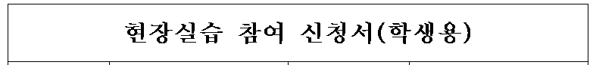

<업체 작성 현장실습 운영계획서에서의 실습지원비 미지급 사유 표기>
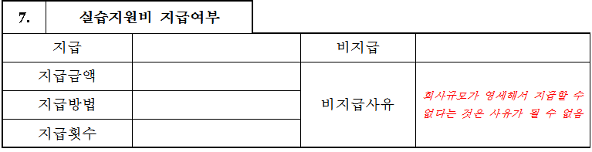

<교육부 현장실습 관련 고시내용에서의 실습지원비 지급 및 순회지도에 대한 내용>
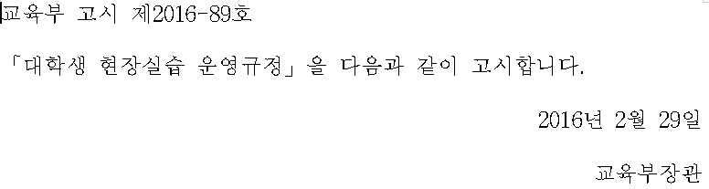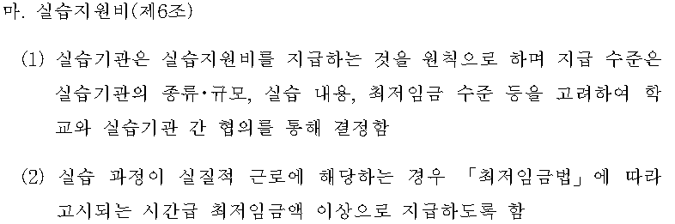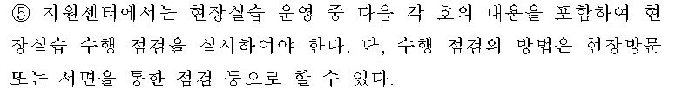

<학교 현장실습운영규정(16년3월 기준)에서의 실습지원비 및 순회지도 내용>
